Муниципальное бюджетное общеобразовательное учреждение «Средняя общеобразовательная школа №1»

Исследовательская работа

«Кто предскажет нам погоду?»

Чумакова Ксения, 10 лет
ученица 4-го класса

Руководитель работы:
Дружинина Марина михайловна,
учитель начальных классов,

МБОУ «СОШ № «1
г. Алексин Тульской области

2017 г.
Список источников информации и иллюстраций:

Литература:
1. «Отчего и почему» журнал №1-12, 2003г.
2. Корабельников Н.А. «Краски природы» Москва. Просвещение.1989г
3. Астапенко П.Д. «Вопросы о погоде» Л.Гемиз, 1986г
4. Ермолов А.С. «Народное погодоведение» М.»Русская книга», 1995г
5. Жарков Н.С. «Народные приметы и предсказание погоды» М.Учпедгиз, 1954г
6. Максимов Н.А. «За страницами учебника географии» - М., 2010г
Сайты в Интернете:
7. http://uchitelya.com/okruzhayuschiy-mir/34520-issledovatelskaya-rabota-kak-predskazyvayut-pogodu-3-klass.html
8. http://pandia.ru/text/78/571/47422.php
Иллюстрации:
- Из личношго архива: с.6, 11, 12, 13
- https://yandex.ru/images/search?text=кошка%20клубочком%20фото&noreask=1&img_url=http%3A%2F%2F99px.ru%2Fsstorage%2F56%2F2011%2F09%2F11209110255037669.jpg&pos=2&rpt=simage&lr=10825
- https://yandex.ru/images/search?text=стая%20птиц&lr=10825
- https://yandex.ru/images/search?text=черемуха%2C%20пчелы&lr=10825
- https://yandex.ru/images/search?text=радуга%2C%20зима%2C%20осень%2C%20рыба&lr=10825
- https://yandex.ru/images/search?text=прогноз%20очень%20важен%20для%20людей&lr=10825

Содержание
Список источников информации и иллюстраций 2
1. Введение 4
2. Основная часть 5
2.1. Погода в жизни человека 5
2.2. Работа метеорологических станций 6
2.3. Предсказание погоды по народным приметам 7
2.4. Классификация народных примет о погоде 7-10
3. Практическое исследование 10
3.1. Экскурсия на метеорологическую станцию 11-13
3.2. Мои наблюдения за погодой 13-15
3.3. Опрос учащихся 3 «А» класса 15-16
3.4. Результаты исследования 16-17
4. Заключение 17
5. Приложение №1 «Дневник наблюдений за погодой» 18-19

1. Введение
С древних времён люди проявляли интерес к погоде. Поэтому и прогнозировать погоду люди научились очень давно, и помогала им в этом сама природа. Существует масса народных примет, связанных с предсказанием погоды. Они вырабатывались веками наблюдений. В настоящее время, чтобы узнать прогноз погоды, достаточно зайти в Интернет, включить телевизор или прочитать об этом в газете. Меня же заинтересовало, можно ли, не пользуясь Интернетом, не слушая прогноза погоды из других источников, узнать какая погода ожидает нас в ближайшее время?
Актуальность темы своей исследовательской работы я вижу в том, что прогноз погоды волнует практически каждого человека. Поскольку, кроме научных прогнозов, существуют прогнозы погоды по народным приметам, я хочу узнать, можно ли доверять народным приметам сегодня и насколько точно оправдываются они.
Цель работы: сопоставить народные приметы и фактические данные наблюдений за погодой.
Для достижения цели я поставила перед собой задачи:
- собрать и ознакомиться с народными приметами, предсказывающими погоду
- провести наблюдения за фактической погодой за определённый промежуток времени
- собранный материал систематизировать и установить взаимосвязь между народными приметами и полученными данными наблюдений за погодными условиями
- провести социологический опрос одноклассников
- сделать выводы
Гипотеза: составить прогноз погоды можно не только по данным метеонаблюдений. Я предполагаю, что спрогнозировать погоду можно, учитывая и доверяя народным приметам.
Методы исследования:
- поиск и отбор информации
- наблюдения
- систематизация данных
- сравнение
- проведение социологического опроса

2. Основная часть.
2.1. Погода в жизни человека.
Погода бывает разная: то радует нас ясными солнечными днями, то приносит много неприятностей. От погоды зависит здоровье и безопасность людей. Например, часто при плохой погоде у людей может болеть голова, сердце, у некоторых пожилых людей болят суставы. В народе говорят « это к изменениям в погоде», а медики называют таких людей «метеочувствительными».
Сведения о погоде необходимы практически всем отраслям хозяйственной деятельности человека: это и сельское хозяйство, и транспорт, и строительство. Например, не зная прогноза погоды, в аэропорту не разрешат взлететь самолёту; без знания прогноза погоды не начнётся посевная работа сельхозкультур.
В повседневной жизни, едва ли найдётся человек, который не интересуется погодой. Сведения о погоде необходимы для работы, планирования отдыха, они очень важны для людей разных профессий. Поэтому наблюдения за погодой, её изучение и предсказание имеет большое значение в нашей жизни.

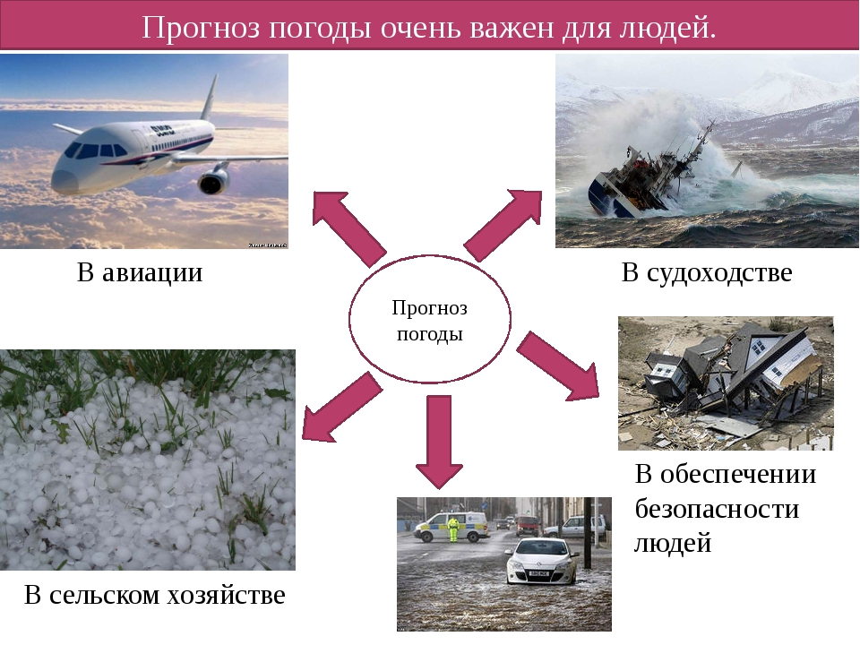

2.2 Работа метеорологических станций.
Наблюдения за погодой – это основа для прогноза погоды. Эти наблюдения ведут метеорологи на метеорологических станциях. На сегодняшний день метеостанций очень много и все они распределены по земному шару. Основная задача метеостанции – получить сведения о фактической погоде. Для этого метеорологи-наблюдатели через каждые 3 часа ( а в некоторых случаях и ежечасно ) снимают показания погоды:
1) измеряют температуру воздуха
2) измеряют влажность воздуха
3) измеряют давление
4) измеряют направление и скорость ветра
5) наблюдают за облачностью (отмечают количество, форму и высоту облаков)
6) отмечают атмосферные осадки (снег, дождь, град и др.)
7) отмечают атмосферные явления (туман, гроза, метель и др.)
Собранные данные поступают с метеорологических станций в Гидрометцентры, где их анализируют и составляют прогнозы погоды. А затем прогнозы погоды передаются средствам массовой информации, ведь синоптики обязаны вовремя предупреждать о приближающемся ливне, снегопаде, урагане и т.д. Прогнозы погоды бывают краткосрочными ( на 1-3 суток ) и долгосрочными ( на месяц и более ). Как правило, более точно оправдываются краткосрочные прогнозы.

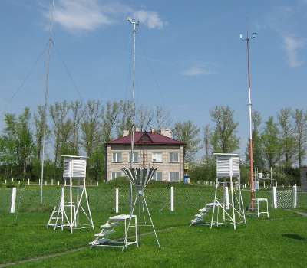

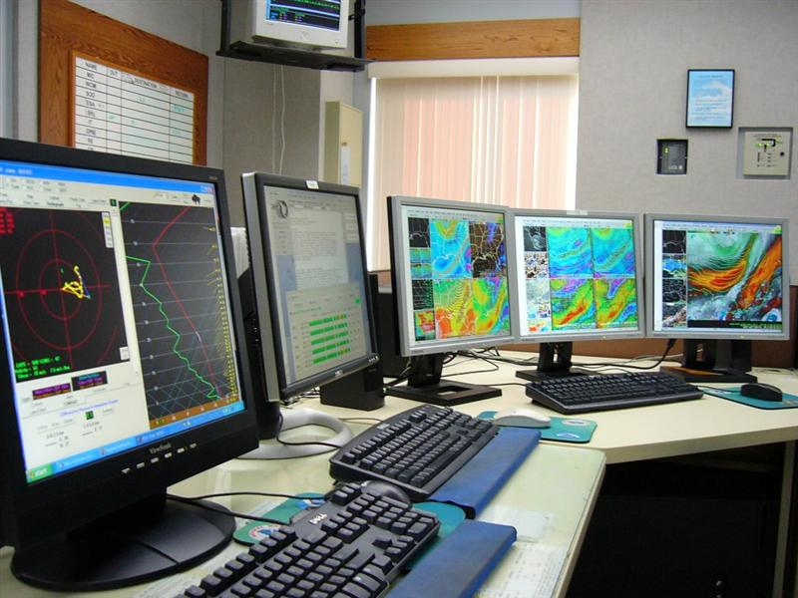

2.3. Предсказание погоды по народным приметам.
Задолго до появления метеорологических станций, люди наблюдали за происходящими явлениями в природе и сравнивали свои наблюдения с фактической погодой. По-другому и не могло быть, ведь от изменений погоды зависела хозяйственная деятельность человека. Земледельцы, охотники, рыбаки внимательно присматривались к облакам, солнцу, луне, звёздам. Подмечали они и, как ведут себя птицы и звери, растения. Исходя из этих наблюдений, они делали выводы, которые и легли в основу народных примет. Народные приметы передавались из поколения в поколение, и дошли до наших дней.
2.4. Классификация народных примет о погоде.
Существуют приметы, полученные в результате наблюдений:
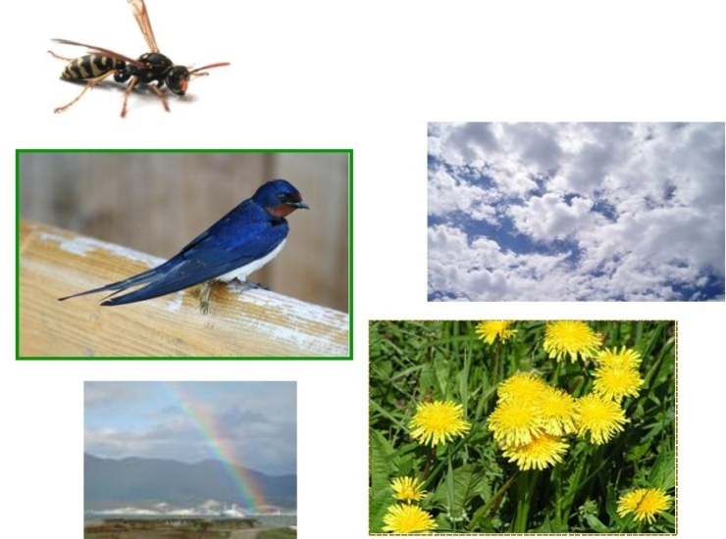
- за изменениями в состоянии растений
- за поведением животных
- за поведением насекомых
- за поведением птиц
- за поведением рыб
- за явлениями природы
- за объектами природы

1. Помощниками человека в предсказании погоды стали десятки видов растений.
- Пушистый одуванчик сжимается перед дождём.
- Ива выделяет сок из листьев, в виде капель – перед ненастьем.
- Зацвела черёмуха - жди холода.
- На дубе и рябине много плодов – к суровой зиме.
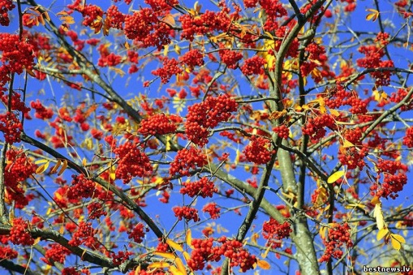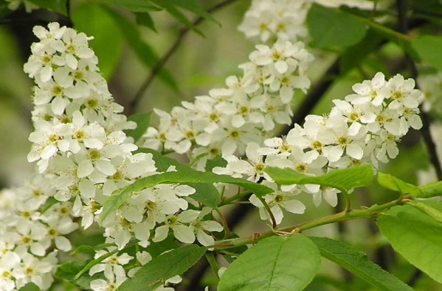

2. Наблюдая за поведением животных, можно получить не меньше информации, чем из метеосводок.
- Собака катается по земле - к ненастной погоде.
- Кошки перед похолоданием сворачиваются клубочком и утыкаются мордочкой в
лапки.
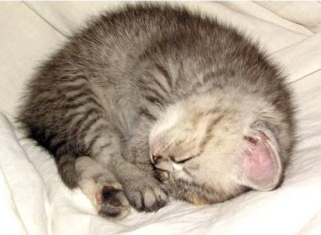
3. Очень чувствительны к изменениям погоды насекомые.
- Если пчёлы с раннего утра стремительно летают – день будет солнечный, а если
сидят в улье – скоро пойдёт дождь.
- Если кузнечики вечером стрекочут громко – утро будет солнечным.
- Если мошка вьётся кругами – к хорошей погоде.
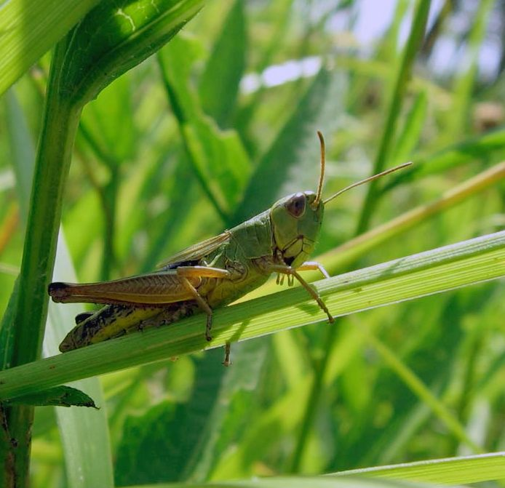
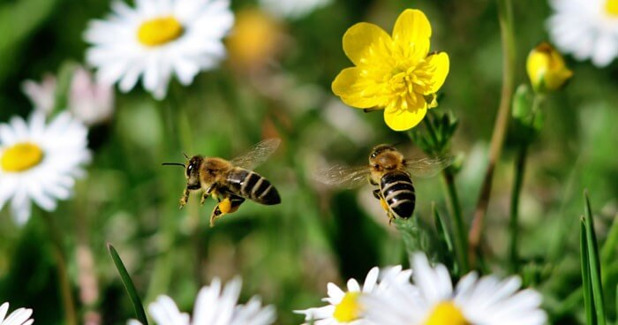

4. Определить какая будет погода можно, наблюдая за птицами.
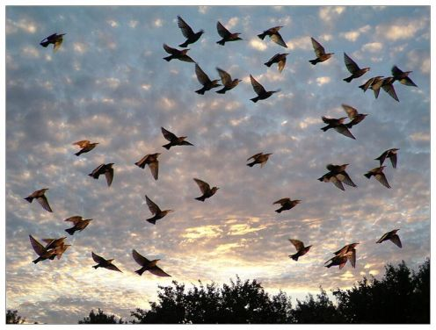
- Ласточки летают над землёй – жди дождя.
- Летом воробьи в пыли купаются – к дождю.
- Голуби разворковались – к хорошей погоде.

5. На изменения погоды реагируют обитатели рек, прудов.

- Перед дождём рыба погружается на дно.
- Предчувствуя грозу, рыбы мечутся, выпрыгивают из воды.

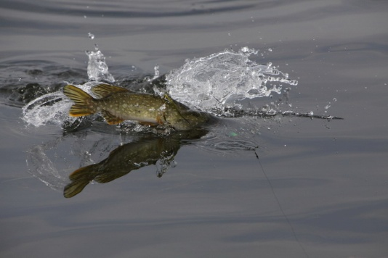

6. Явления природы, предсказывающие погоду – это роса, радуга, туман, иней, ветер и другие.

- Пушистый иней на деревьях предвещает солнечный день.
- Гроза в сентябре – будет тёплая осень.
- Шумит зимой лес – ожидай оттепели.
- Если утром обильная роса и туман – это к хорошей погоде и ясному дню.
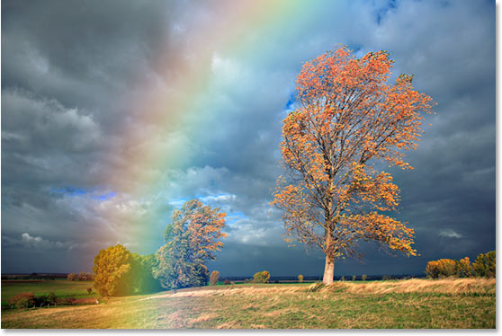
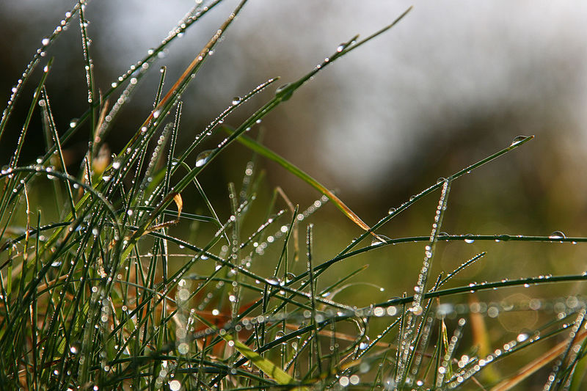

7. К объектам природы, по которым можно предсказать погоду, относятся солнце, Луна, звёзды, облака.
- Если при закате заря малинового цвета, то завтра до обеда дождя не будет.
- Синие вечерние облака – к перемене погоды.
- Звёздное небо – к ясной погоде.

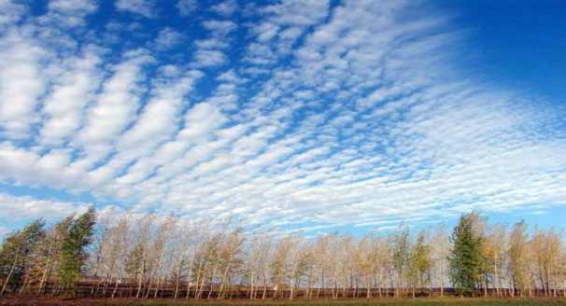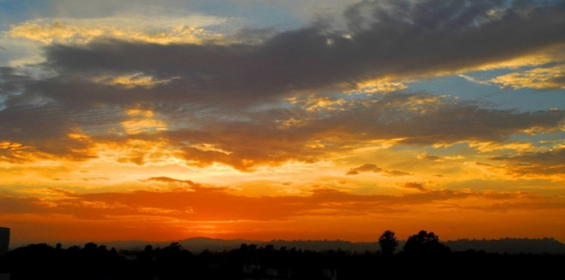

Приметы можно разделить на долгосрочные (Лето дождливое – зима снежная. Тёплая осень – к долгой зиме.) и краткосрочные (Вечерняя радуга к хорошей погоде.)

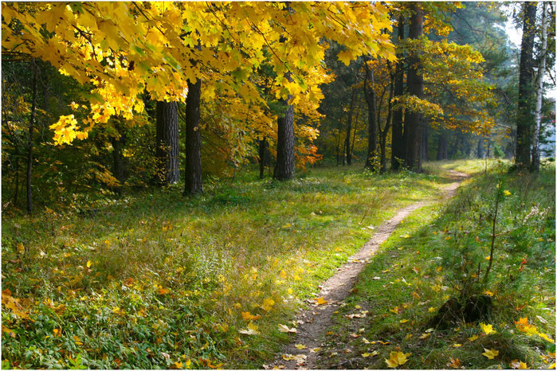
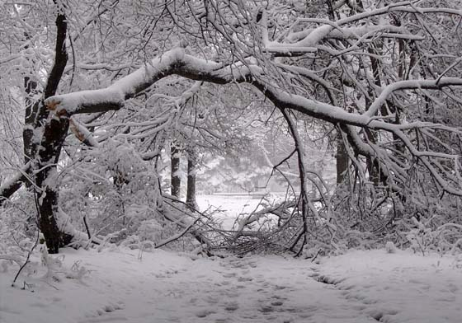

3. Практическое исследование.

3.1. Экскурсия на метеорологическую станцию.
В посёлке Колосово Алексинского района есть метеостанция, которую я посетила, чтобы узнать, как и с помощью каких приборов проводят метеонаблюдения. Это была увлекательная и познавательная экскурсия, для себя я открыла много интересного.

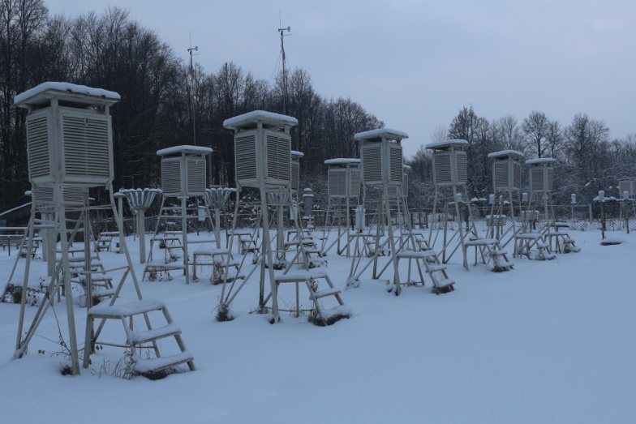

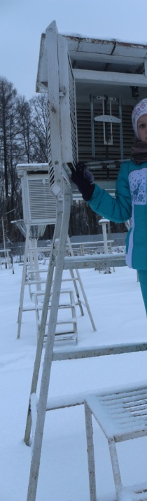
В специальной защитной будке находятся термометры для определения температуры и влажности воздуха.

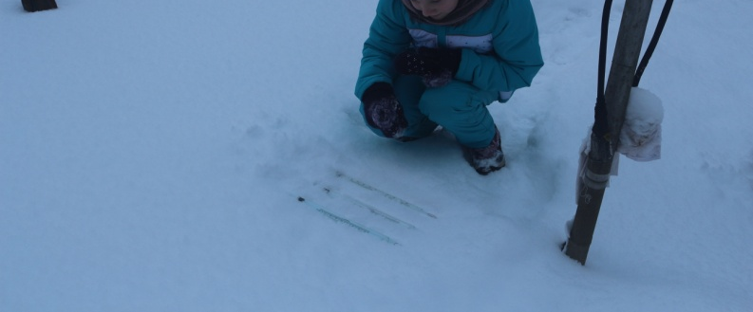
Термометры, лежащие на поверхности почвы (или снега) показывают её температуру.

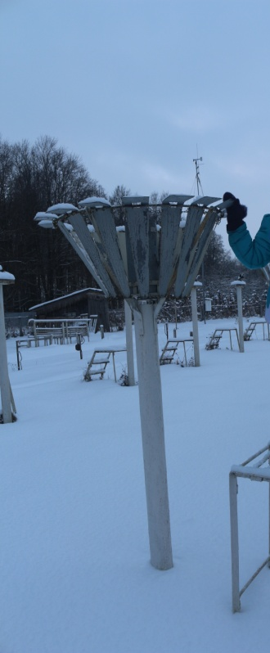
Этот прибор похож на «железный цветок», он называется осадкомер и служит для определения количества осадков.

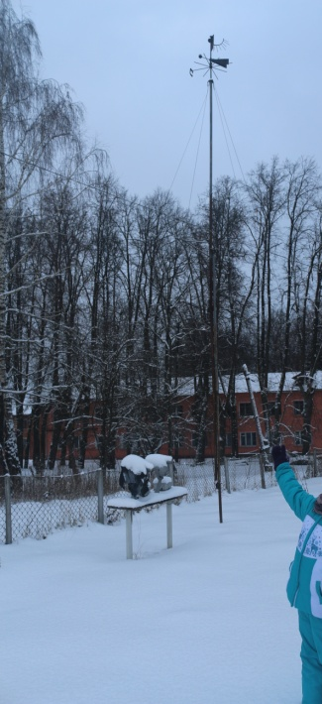
Ветровая мачта с флюгером служит для определения скорости и направления ветра.

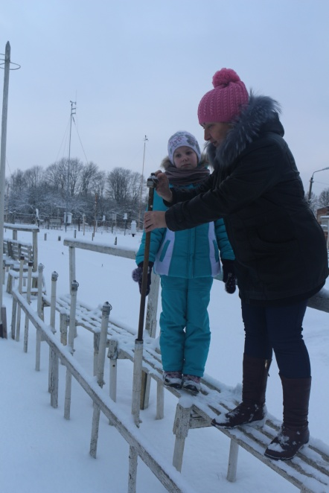
Экскурсию по метеоплощадке провела мне метеонаблюдатель станции. Мы вместе определяем температуру почвы на глубине 1м.

В помещении метеостанции тоже много интересного. Тут также есть приборы, например, барограф-самописец. Он сам пишет кривую изменения атмосферного давления.
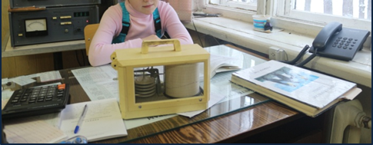

Каждая метеостанция очень важна, т.к. позволяет получать точную и подробную информацию о текущем состоянии погоды. А на основе наблюдений составляются уже прогнозы погоды.

3.2. Мои наблюдения за погодой.
Свои наблюдения я начала вести с 1 августа 2016 года. Я заполняла дневник погоды в течение 4-х месяцев (Приложение №1). А для того, чтобы проверить оправдываются ли народные приметы и насколько им можно доверять, я сравнивала их с данными моих метеонаблюдений. Далее я сделала сводную таблицу, где указала, в каких случаях народные приметы совпадали или не совпадали с метеонаблюдениями.
Для исследования я брала доступные краткосрочные приметы, т.к. можно провести анализ и сравнение в ближайшее время. Несомненно, долгосрочные приметы (где, например, сравниваются сезоны года) тоже очень интересны, но они требуют более длительных наблюдений.
Сводная таблица

Дата | Примета | Метеонаблюдения | Есть/Нет совпадение
Август
1.08 | Перед хорошей погодой мошки вьются кругами. | +23 С – ясный, тёплый день. | Есть
2.08 | Если туман после восхода солнца быстро рассеивается, будет хорошая ясная погода. | = +24 С – ясный, тёплый день. | Есть
3.08 | Воробьи в пыли купаются – к дождю. | . –днём шёл дождь с грозой. | Есть
5.08 | Роса появляется на траве с вечера – к хорошей погоде на следующий день | - роса появилась вечером. | Есть
6.08 | Голуби разворковались – к хорошей погоде. | +21 С – ясный, тёплый день. | Есть
7.08 | Ласточки летают низко – к дождю. | - днём шел дождь с грозой. | Есть
11.08 | Перистые облака – будет дождь. | была дымка, дождя не было. | Нет
17.08 | Если пчёлы с раннего утра стремительно летают, значит день будет солнечный. | - шёл дождь во второй половине дня. | Нет
19.08 | Ветер усиливается к вечеру- к ненастью. | ветер 7 м/с, на следующий день - дождь с грозой. | Есть
21.08 | Стрекозы летают, порой останавливаясь на месте – погода будет хорошая. | утром был туман, +21 С – день ясный, тёплый. | Есть
23.08 | Если дождевые капли, упавшие на воду, дают пузырьки и пену – ненастье затянется надолго. | шёл дождь, который продолжался с небольшими перерывами ещё 2 дня. | Есть
28.08 | Ива выделяет сок из листьев каплями – перед ненастьем. | +20 С – тёплая погода, без осадков. | Нет
29.08 | Если солнце закатывается большим и красным, то на следующий день будет хорошая погода. | закат солнца красный, на следующий день дождь с грозой. | Нет
Сентябрь
2.09 | Если солнце садится в туман – это предвещает дождь. | солнце село в туман, на следующий день дождь. | Есть
6.09 | Паутина стелется по растениям – к теплу. | +15 С – ясный, тёплый день. | Есть
7.09 | Если закат солнца красный и в тучу – к дождю. | закат солнца красный, в тучу – на следующий день шёл дождь. | Есть
14.09 | Небо в барашках – дождь на пороге. | - шёл дождь. | Есть
15.09 | Ветер усиливается к вечеру – к ненастью. | на следующий день начался дождь, шёл ещё 4 дня с небольшими перерывами. | Есть
20.09 | Кошка сворачивается клубком и прячет мордочку – к ненастью. | - шёл дождь. | Есть
27.09 | Если звёздное небо чистое – к ясной погоде. | на следующий день пасмурно и шёл дождь. | Нет
29.09 | Дождевые капли, упавшие на воду, дают пузырьки и пену – ненастье надолго. | - весь этот день и следующий день шёл дождь. | Есть
Октябрь
2.10 | Если солнце закатывается большим и красным, то будет хорошая погода на следующий день. | Закат красный – на следующий день +14 С – ясный, тёплый день. | Есть
4.10 | Собака катается по земле – к ненастной погоде. | - шёл дождь. | Есть
8.10 | Если туман после восхода солнца быстро рассеивается, будет хорошая погода. | - был туман, но на следующий день начался дождь. | Нет
12.10 | Синие вечерние облака – к перемене погоды. | на следующий день без осадков. +1 С – ясный, тёплый день. | Есть
16.10 | Если ночью образовался иней – ожидай сухую, солнечную погоду. | - образовался иней.+3 С – ясный день, без осадков. | Есть
17.10 | Птицы перед хорошей погодой садятся на верхушки деревьев. | +2 С – ясный день, без осадков. | Есть
20.10 | Синие вечерние облака – к перемене погоды. | +1 +2 С – ясный день, без осадков. Погода не изменилась. | Нет
29.10 | Птицы с громким криком затевают «игры» - к снегу. | -1 С - начался мокрый снег. | Есть
30.10 | Если звёздное небо чистое – к холоду, морозу. | -2 С – похолодания не наступило, шёл мокрый снег. | Нет
Ноябрь
1.11 | Кошка сворачивается клубочком – на холод. | -3 С – сильного похолодания не наступило, шёл мокрый снег. | Нет
4.11 | Ветер усиливается к вечеру – к ненастью. | Ветер 6 м/с, шёл мокрый снег. | Есть
5.11 | Снег идёт большими хлопьями – к ненастью. | -3 С – весь день идёт снег ветер 6 м/с. | Есть
8.11 | Птицы перед хорошей погодой садятся на верхушки деревьев. | - шёл дождь, образовался туман. | Нет
9.11 | Снегирь под окном свистит – к хорошей погоде. | -1 С - был иней и изморозь, ясный день. | Есть
11.11 | Голуби разворковались – к хорошей погоде. | 0 -1 С – шёл дождь, снег. | Нет
15.11 | Дым поднимается из труб столбом – к морозу. | -5 С – небольшой мороз, переменная облачность. | Есть
20.11 | Ветер усиливается к вечеру – к ненастью. | ветер 7 м/с, но погода ясная, без осадков. | Нет
24.11 | Если шумит еловый лес – ожидай оттепель. | -7 С На следующий день потепление до 0 С | Есть
29.11 | Птицы с громким криком затевают «игры» - к снегу. | -5 С - шёл снег. | Есть
3.3 Анкетирование учащихся 3 «А» класса.
Для того чтобы выяснить, доверят ли мои одноклассники народным приметам о погоде, я им предложила заполнить таблицу с вопросами. В опросе приняли участие 28 человек нашего класса.
Вопрос | Ответ
1. Интересуетесь ли вы прогнозом погоды? | Да – 24  Нет - 4
2. Откуда вы узнаёте прогноз погоды? | Интернет – 10  Телевизор - 18
3. Знаете ли вы народные приметы о погоде? | Да – 20  Нет - 8
4. Считаете ли вы, что народные приметы о погоде сбываются? | Да – 18  Иногда – 6  Нет - 4

Диаграмма 1. Доверяете ли вы народным приметам о погоде.

Из диаграммы видно, что 65% - большинство опрошенных, доверяют народным приметам о погоде, 21% - доверяют иногда и 14% - не доверяют совсем.

3.4 Результаты исследования.
Я провела анализ сводной таблицы. Из рассмотренных 40 случаев, оправдались приметы в 28 случаях (т.е. совпали с данными метеонаблюдений), что составляет 70%. Не оправдались приметы в 12 случаях ( т.е. не совпали с данными метеонаблюдений), что составляет 30 %. Исходя из этих данных, я построила диаграмму.

Диаграмма 2. Оправдываемость народных примет о погоде.

В результате исследования можно сделать вывод, что в большинстве случаев с помощью народных примет, ближайшие изменения погоды предсказать можно.
Очень хорошо строить прогноз погоды, когда много наблюдений: когда об изменениях погоды подсказывают и облака, и цвет вечерней зари, и поведение животных, тогда ошибок будет меньше.

4. Заключение
Исследуя тему «Кто предскажет нам погоду», я узнала много нового и интересного: какая необходимая и ответственная работа метеорологов, как растения и животные реагируют на погоду, я познакомилась с приметами, по которым можно предсказать погоду.
Моя гипотеза подтвердилась: опыт, накопленный народом, имеет определённую ценность, а народные приметы продолжают работать и в наши дни.
Давайте внимательнее всматриваться в окружающий нас мир. Сколько же интересного может подсказать человеку природа! Сколько красивого и удивительного вы увидите и полезного – узнаете!

Приложение №1 «Дневник наблюдений за погодой»

Август |  |  |  | Сентябрь
Дата | Температура воздуха | Осадки,  явл.погоды | Ветер | Дата | Температура  воздуха | Осадки,  явл.погоды | Ветер
1 | 23 |  | 4 | 1 | 17 |  | 4
2 | 24 |  | 3 | 2 | 15 |  | 5
3 | 19 |  | 5 | 3 | 16 |  | 6
4 | 20 |  | 5 | 4 | 15 |  | 4
5 | 19 |  | 3 | 5 | 15 |  | 3
6 | 21 |  | 3 | 6 | 15 |  | 3
7 | 23 |  | 8 | 7 | 15 |  | 4
8 | 18 |  | 6 | 8 | 16 |  | 5
9 | 18 |  | 3 | 9 | 13 |  | 6
10 | 19 |  | 3 | 10 | 11 |  | 7
11 | 21 |  | 5 | 11 | 14 |  | 5
12 | 17 |  | 6 | 12 | 17 |  | 7
13 | 14 |  | 6 | 13 | 15 |  | 8
14 | 14 |  | 7 | 14 | 10 |  | 7
15 | 14 |  | 7 | 15 | 11 |  | 8
16 | 15 |  | 5 | 16 | 11 |  | 7
17 | 16 |  | 5 | 17 | 10 |  | 6
18 | 19 |  | 5 | 18 | 8 |  | 6
19 | 20 |  | 3 | 19 | 7 |  | 7
20 | 20 |  | 5 | 20 | 7 |  | 3
21 | 21 |  | 3 | 21 | 9 |  | 6
22 | 21 |  | 3 | 22 | 8 |  | 5
23 | 21 |  | 4 | 23 | 8 |  | 5
24 | 20 |  | 6 | 24 | 8 |  | 3
25 | 17 |  | 6 | 25 | 7 |  | 6
26 | 16 |  | 5 | 26 | 9 |  | 7
27 | 19 |  | 6 | 27 | 8 |  | 6
28 | 20 |  | 7 | 28 | 7 |  | 4
29 | 17 |  | 5 | 29 | 7 |  | 3
30 | 20 |  | 7 | 30 | 11 |  | 6
31 | 15 |  | 7

- дождь
- гроза
- туман
- дымка
- роса
Октябрь |  |  |  | Ноябрь
Дата | Температура  воздуха | Осадки,  явл.погоды | Ветер | Дата | Температура  воздуха | Осадки,  явл.погоды | Ветер
1 | 13 |  | 5 | 1 | -3 |  | 3
2 | 11 |  | 4 | 2 | -3 |  | 5
3 | 14 |  | 3 | 3 | -1 |  | 5
4 | 12 |  | 5 | 4 | -1 |  | 6
5 | 12 |  | 6 | 5 | -3 |  | 6
6 | 10 |  | 9 | 6 | -3 |  | 3
7 | 10 |  | 4 | 7 | 2 |  | 3
8 | 10 |  | 3 | 8 | 3 |  | 7
9 | 8 |  | 10 | 9 | -1 |  | 5
10 | 4 |  | 8 | 10 | -1 |  | 7
11 | 2 |  | 7 | 11 | -2 |  | 6
12 | 3 |  | 3 | 12 | -5 |  | 7
13 | 1 |  | 6 | 13 | -4 |  | 6
14 | 3 |  | 5 | 14 | -5 |  | 3
15 | 4 |  | 5 | 15 | -5 |  | 4
16 | 3 |  | 5 | 16 | -4 |  | 4
17 | 2 |  | 4 | 17 | -3 |  | 4
18 | 2 |  | 4 | 18 | -3 |  | 6
19 | 1 |  | 2 | 19 | 1 |  | 7
20 | 1 |  | 2 | 20 | -1 |  | 7
21 | 1 |  | 2 | 21 | -3 |  | 6
22 | 2 |  | 4 | 22 | -6 |  | 5
23 | 3 |  | 4 | 23 | -7 |  | 5
24 | 0 |  | 5 | 24 | -7 |  | 5
25 | 0 |  | 6 | 25 | 0 |  | 6
26 | 0 |  | 7 | 26 | -1 |  | 7
27 | 0 |  | 4 | 27 | 0 |  | 7
28 | 0 |  | 5 | 28 | 0 |  | 6
29 | -1 |  | 6 | 29 | -5 |  | 5
30 | -1 |  | 5 | 30 | -10 |  | 3
31 | -2 |  | 7

- дождь - иней - морось - изморозь
- снег - гололёд - туман
- мокрый снег - метель - дымка

-

